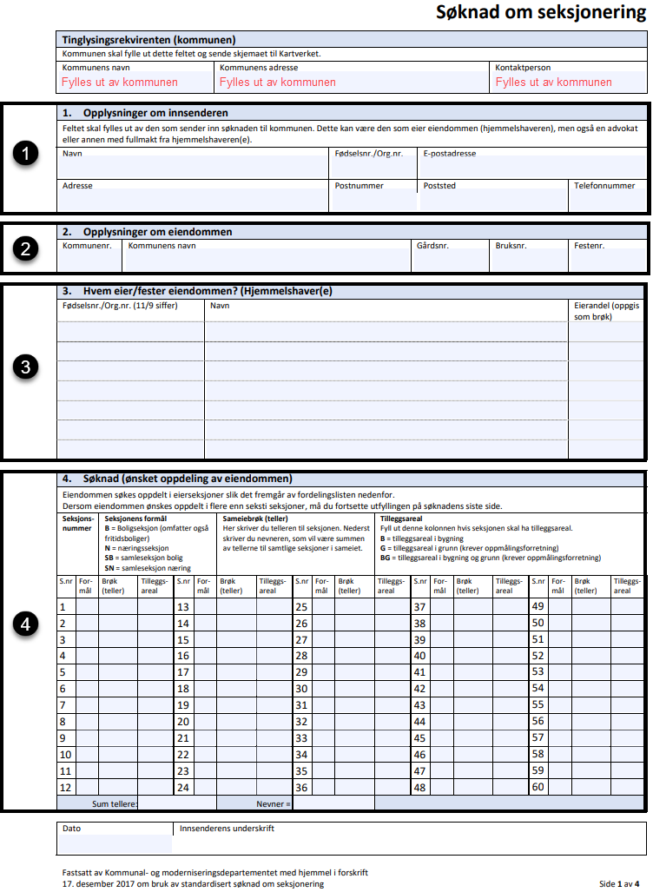

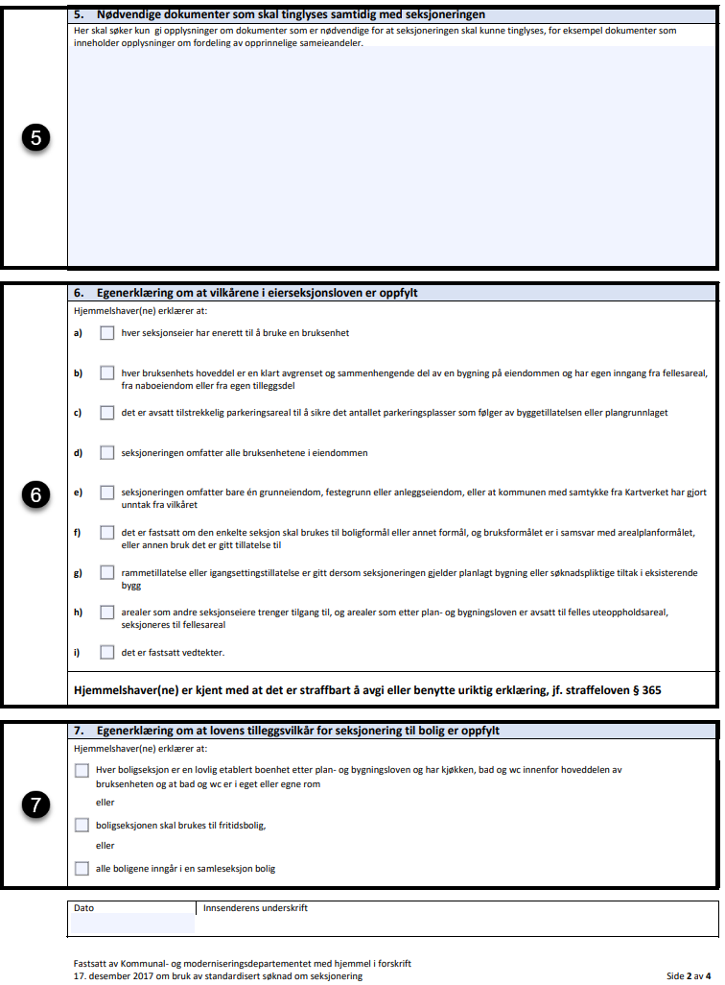

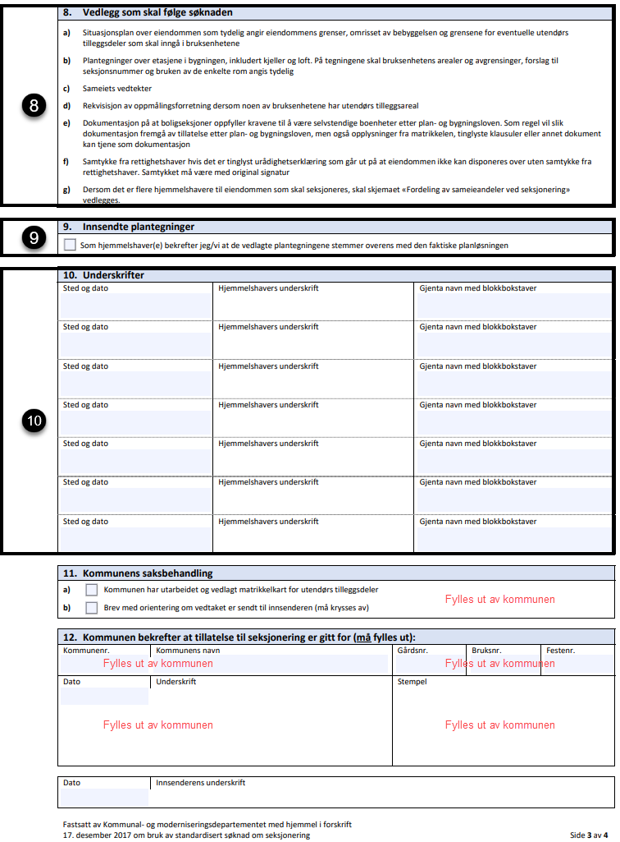

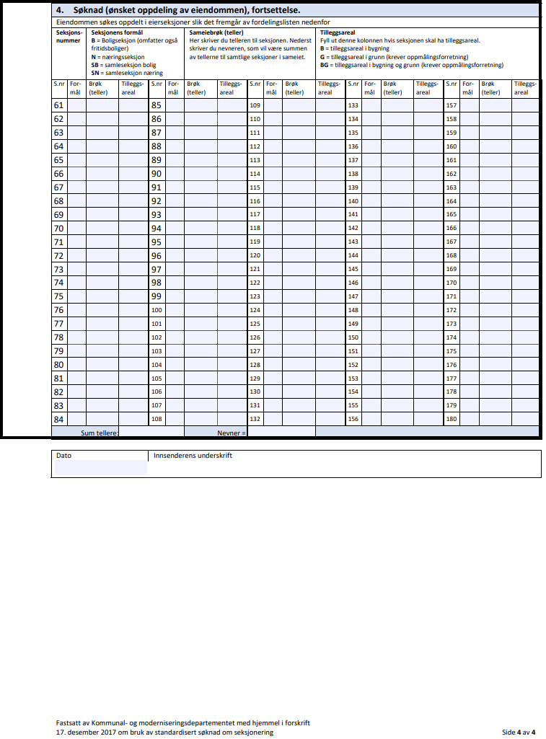

SIDE 1 AV 4
1 | «Opplysninger om innsenderen»  Innsenderen vil ofte være eieren av den eiendommen som skal seksjoneres, det vil si den som har grunnbokshjemmel som eier. Det kan imidlertid også være en som fester eiendommen. Videre kan det være en advokat eller en annen som sender inn søknaden på vegne av eieren.
2 | «Opplysninger om eiendommen»  Feltet skal fylles ut med nummer og navn på den kommunen eiendommen ligger i. Innsenderen må også oppgi eiendommens gårds- og bruksnummer og eventuelt festenummer.  Kommunenr. for Smøla er: 1573
3 | «Hvem eier/fester eiendommen (Hjemmelshaver(e))»  Her skal det oppgis hvem som eier (eventuelt fester) eiendommen. Dersom dette er et selskap eller en organisasjon, skal organisasjonsnummer fra enhetsregisteret oppgis.  Dersom det er flere eiere, skal dagens eierandel oppgis (som brøk).  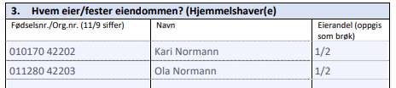
4 | «Søknad (ønsket oppdeling av eiendommen)»  Innsenderen må oppgi hvor mange seksjoner eiendommen skal oppdeles i, og den enkelte seksjons formål. I kolonnen for sameiebrøk skal den forholdsmessige eierandelen til hver seksjon oppgis. Dersom det skal knyttes et tilleggsareal til bruksenhetens hoveddel, må kolonnen for tilleggsareal fylles ut.  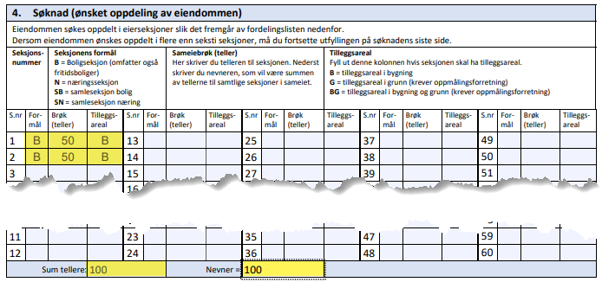  Punkt 4 i skjemaet er selve hjertet i seksjoneringen. Det er her du definerer hvem som eier hvor mye av "kaken", og hva de enkelte delene skal brukes til.  1. Seksjonsnummer (S.nr) og Formål  Hver boenhet eller næringsdel skal ha sitt eget nummer, start med nummer 1.  - S.nr: Skriv 1, 2, 3 og så videre for hver seksjon.  - Formål: Bruk bokstavkodene som står i veiledningen:  - B: Bolig (vanlige leiligheter eller eneboliger).  - N: Næring (butikk, kontor, verksted).  - SB/SN: Samleseksjoner (brukes sjelden av nybegynnere, men gjelder når flere enheter slås sammen til én juridisk seksjon).  2. Sameiebrøken (Teller og Nevner)  Sameiebrøken bestemmer eierandelen i sameiet. Det er denne brøken som avgjør hvor stor stemmevekt man har i sameiermøter og hvor stor andel av felleskostnadene man vanligvis betaler.  - Teller (Brøk): Dette er tallet du skriver i kolonnen for den enkelte seksjon. Det vanligste (og enkleste) er å bruke seksjonens bruksareal (m²) som teller. Hvis seksjon 1 er 80 m², skriver du 80 her.  - Nevner: Dette tallet skal ikke stå i hver linje, men helt nederst i tabellen i feltet "Nevner =". Nevneren er summen av alle tellerne.  Eksempel:  Du har to leiligheter. Seksjon 1 er 75 m² og Seksjon 2 er 125 m².  - Seksjon 1 får 75 som teller.  - Seksjon 2 får 125 som teller.  - Nevneren nederst blir 75 + 125 = 200.  3. Tilleggsareal  Hvis en seksjon skal ha enerett til et areal som ligger utenfor selve hovedenheten (for eksempel en bod i kjelleren eller en del av hagen), må dette føres opp her.  - B: Tilleggsareal i bygning (f.eks. en loftsbod eller kjellerbod).  - G: Tilleggsareal i grunn (f.eks. en del av hagen eller en biloppstillingsplass ute). Merk at dette krever oppmålingsforretning fra kommunen.  - BG: Begge deler (areal både i bygning og på grunn).  Oppsummering av utfyllingen:
  Kolonne | Hva du gjør
  S.nr | Nummerer fortløpende (1, 2, 3...).
  Formål | Skriv "B" for bolig eller "N" for næring.
  Brøk (teller) | Skriv seksjonens areal (f.eks. 85).
  Tilleggsareal | Skriv "B", "G" eller "BG" hvis de har bod eller hage.
  Sum tellere | Summer alle tellerne nederst.
  Nevner = | Skriv det samme tallet som i "Sum tellere" her.
«Innsenderens underskrift» - (Side 1 nederst).
Det skal signeres nederst på alle 4 sidene.

Dette feltet skal signeres av den personen eller det firmaet som sender inn søknaden til kommunen. Det er som regel én av tre typer personer:
- Eieren selv: Hvis du eier eiendommen (hjemmelshaver) og ordner papirarbeidet selv, er det du som er innsenderen.
- En profesjonell fullmektig: Ofte er dette en advokat, eiendomsmegler eller arkitekt som er hyret inn for å gjøre jobben for eieren.
- En annen med fullmakt: Det kan også være en bekjent eller en nabo som har fått skriftlig fullmakt fra eieren til å sende inn søknaden.

Viktig skille: Innsender vs. Eier
Det er viktig å ikke forveksle disse to rollene, selv om de ofte er samme person:
- Innsenderens underskrift: Denne finnes nederst på hver eneste side (side 1, 2, 3 og 4). Her signerer kun den som leverer søknaden for å bekrefte at opplysningene er gitt av dem.
- Hjemmelshavers underskrift (Punkt 10): Dette er på side 3. Her må alle som står som eiere av eiendommen signere. Hvis du eier eiendommen alene og sender inn søknaden selv, skal du altså signere begge steder.

SIDE 2 AV 4
5 | «Nødvendige dokumenter som skal tinglyses samtidig med seksjoneringen»  Dette feltet er ofte kilden til usikkerhet, men for de fleste "vanlige" seksjoneringer skal det faktisk stå helt tomt.  I dette feltet skal det gis opplysninger om dokumenter som er avgjørende for å få tinglyst  seksjoneringsvedtaket, og som derfor må vedlegges søknaden og tinglyses sammen med  vedtaket.  Hva er formålet med Punkt 5?  Her skal du kun oppgi dokumenter som må innføres i grunnboken (tinglyses) samtidig som selve seksjoneringen. Dette er dokumenter som endrer eller bekrefter juridiske rettigheter på eiendommen.  Når skal du skrive noe her?  Du trenger som regel bare å fylle ut dette feltet i to spesifikke situasjoner:  - Hvis det er flere eiere (hjemmelshavere): Dersom eiendommen eies av mer enn én person, må dere legge ved skjemaet «Fordeling av sameieandeler ved seksjonering». Dette dokumentet forteller hvem som skal eie hvilke seksjoner etter at oppdelingen er ferdig.  - Hvis det finnes en «urådighet» på eiendommen: Hvis det er tinglyst en sperre (urådighetserklæring) som sier at eieren ikke kan disponere over eiendommen uten samtykke fra noen andre (f.eks. en bank eller en tidligere eier), må det legges ved et skriftlig samtykke fra denne rettighetshaveren.  Hva skal du ikke skrive her?  Ikke før opp vedlegg som plantegninger, vedtekter eller situasjonsplaner i dette feltet. Selv om disse skal følge søknaden, regnes de som tekniske vedlegg til saken og ikke som separate dokumenter som skal tinglyses "på egen hånd".  Et lite tips: Sjekk en fersk utskrift fra grunnboken (matrikkelen) før du sender inn. Hvis det står "Urådighet" der, må du ha med samtykket for at ikke hele søknaden skal bli sendt i retur.
6 | «Egenerklæring om at vilkårene i eierseksjonsloven er oppfylt»  For at kommunen skal kunne legge til grunn at lovens vilkår for seksjonering er oppfylt, må alle boksene være krysset av. Teksten til noen av boksene inneholder alternativer. Det skal ikke angis i skjemaet hvilket av alternativene som er oppfylt i det enkelte tilfelle. Dersom egenerklæringen ikke er fylt ut (ingen av boksene er fylt ut), skal kommunen avvise å behandle søknaden.  Egenerklæringen er din formelle bekreftelse til kommunen og staten på at prosjektet ditt følger spillereglene i eierseksjonsloven. Her skal du i utgangspunktet sette et kryss i alle boksene fra a) til i) for å bekrefte at lovens grunnvilkår er oppfylt.  Her er en enkel "oversettelse" av hva du faktisk skriver under på når du krysser av:  Slik fyller du ut egenerklæringen  - a) Enerett til bruk: Du bekrefter at hver seksjon er en selvstendig enhet som eieren har full bruksrett til alene.  - b) Avgrensning og inngang: Du lover at hver leilighet/lokale er et sammenhengende areal med egen dør. Man skal ikke måtte gå gjennom naboens stue for å komme inn til seg selv.  - c) Parkering: Du bekrefter at det er satt av nok parkeringsplasser slik kommunen krevde i byggetillatelsen.  - d) Alle bruksenheter: Du bekrefter at hele bygningen seksjoneres. Du kan ikke la en del av huset "sveve" utenfor seksjoneringen.  - e) Én eiendom: Du bekrefter at søknaden gjelder ett gårds- og bruksnummer (med mindre kommunen har gitt dispensasjon).  - f) Formål og arealplan: Du bekrefter at det du skal bruke seksjonen til (f.eks. bolig), stemmer overens med det kommunen har bestemt at området kan brukes til.  - g) Rammetillatelse: Hvis du bygger nytt eller bygger om, bekrefter du at du har fått de nødvendige tillatelsene fra plan- og bygningsetaten.  - h) Fellesareal: Du lover at trappeoppganger, felles hager og tekniske rom er tegnet inn som fellesareal, slik at alle som trenger det har tilgang.  - i) Vedtekter: Du bekrefter at sameiet har fått på plass et sett med kjøreregler (vedtekter).  Viktig huskeregel:  Vær ærlig: Ved å signere nederst på siden bekrefter du at disse punktene stemmer. Å gi bevisst uriktige opplysninger i et offentlig skjema er straffbart.
7 | «Egenerklæring om at lovens tilleggsvilkår for seksjonering til bolig er oppfylt»  I dette feltet skal bare ett av alternativene avkrysses. Innsenderen må også vedlegge dokumentasjon, se felt 10 bokstav e.  Punkt 7 i skjemaet er kun relevant dersom du skal seksjonere til boligformål. Formålet med dette punktet er å sikre at boligene som opprettes har en minimumsstandard for bokvalitet og er lovlig godkjente.  Alternativ 1: Den vanlige helårsboligen  Dette er det vanligste valget for leiligheter og eneboliger. Du skal krysse av her dersom:  - Boligen er godkjent som en selvstendig boenhet av kommunen.  - Boligen har eget kjøkken, bad og toalett inne i selve leiligheten (hoveddelen).  - Bad og toalett er plassert i et eget eller egne rom (altså ikke midt i stua eller kjøkkenet).  Alternativ 2: Fritidsbolig (Hytte/Sommerhus)  Du skal krysse av her dersom seksjonen skal brukes som fritidsbolig.  - Dette gjelder hytter eller leiligheter som er regulert til fritidsbruk.  - Kravene til teknisk standard (som bad/kjøkken) er her ikke like strenge som for helårsboliger i selve eierseksjonsloven, men de må likevel være lovlig etablert etter plan- og bygningsloven.  Alternativ 3: Samleseksjon bolig  Dette er en mer sjelden løsning. Du krysser av her dersom:  - Flere boenheter (f.eks. i et hybelhus eller en institusjon) skal slås sammen til én juridisk seksjon.  - Dette brukes ofte når man ikke ønsker å selge hver leilighet for seg, men vil eie og drifte dem som en samlet enhet.  Viktig å huske på  Du skal kun krysse av for ett av disse tre alternativene for hver boligseksjon. Husk at ved å krysse av bekrefter du at boligen faktisk har disse fasilitetene i dag, eller vil få det som følge av byggetillatelsen.
«Innsenderens underskrift» - (Side 2 nederst).
Det skal signeres nederst på alle 4 sidene.

SIDE 3 AV 4
8 | «Vedlegg som skal følge søknaden»  Bokstav a:  Situasjonsplanen må tydelig angi eiendommens grenser, omrisset av bebyggelsen og grensene for eventuelle utendørs tilleggsdeler som skal inngå i bruksenhetene.  Bokstav b:  Plantegningene må tydelig angi grensene for bruksenhetene, forslag til seksjonsnumre samt tydelig angi bruken av de enkelte rommene (for eksempel kjøkken og bad). Tegningene skal vise hvordan eiendommen ønskes delt opp, og danner grunnlaget for seksjoneringsvedtaket.  Bokstav c:  Alle sameier skal ha vedtekter, og disse skal legges ved søknaden. Kommunen skal imidlertid ikke sende vedtektene med til tinglysing.  Bokstav d:  Dersom bruksenheten skal ha utendørs tilleggsdeler, må innsenderen legge ved rekvisisjon av oppmålingsforretning.  Bokstav e:  Innsenderen må vedlegge dokumentasjon på at boligseksjoner oppfyller kravene til å være selvstendige boenheter etter plan- og bygningsloven, jf. eierseksjonsloven § 7 tredje ledd. Krav til dokumentasjon er nærmere omtalt i «Veileder til eierseksjonslovens offentligrettslige regler».  Bokstav f:  En urådighet innebærer at hjemmelshaver må ha samtykke fra rettighetshaver for å kunne tinglyse dokumenter som gjelder eiendommen. Hvis det er tinglyst urådighetserklæring på eiendommen som går ut på at seksjonen(e) ikke kan disponeres over uten samtykke fra rettighetshaver, må innsenderen vedlegge samtykke til seksjonering fra rettighetshaveren. Manglende samtykke hindrer tinglysing.  Bokstav g:  Hvis eiendommen var eid av flere før seksjoneringen, vil det som regel være ønskelig å endre hjemmelsforholdene etter seksjoneringen, slik at de tidligere sameierne får hjemmel til hver sin seksjon. Sameierne skal da fylle ut og vedlegge Kartverkets veiledende skjema «Fordeling av sameieandeler ved seksjonering».
9 | «Innsendte plantegninger»  Feltet er bare aktuelt dersom søknaden gjelder en eksisterende bygning. Det må bekreftes at plantegningene stemmer med den faktiske planløsningen.
10 | «Underskrifter»  I dette feltet skal hjemmelshaver(ne) til eiendommen, eventuelt festeren, skrive under.
«Innsenderens underskrift» - (Side 3 nederst).
Det skal signeres nederst på alle 4 sidene.

SIDE 4 AV 4
«Søknad (ønsket oppdeling av eiendommen), fortsettelse.»
Boksen i punkt 4 på side 1 fortsetter videre her på side 4 - dersom søknaden gjelder oppdeling i flere enn 60 seksjoner, må utfyllingen fortsette videre i denne boksen.

«Innsenderens underskrift» - (Side 4 nederst)
Det skal signeres nederst på alle 4 sidene.

